BAB 2
LANDASAN TEORI

  - Sustainable Supply Chain
Ekonomi dunia yang terus tumbuh, selain memberikan dampak positif pada tingkat kesejahteraan masyarakat dunia juga menghasilkan pengaruh negatif pada lingkungan dan faktor ini sangat erat kaitanya dengan faktor sosial sebuah bangsa. Salah satu yang sangat mempengaruhi pertumbuhan ekonomi negara adalah sektor transportasi (B Vittaldasa Prabhu, 2008). Hal itulah yang menjadi dasar pemikiran mengenai pentingnya konsep rantai pasok yang berkelanjutan (sustainable).
Rantai pasok yang berkelanjutan merupakan perkembangan dari ilmu rantai pasok itu sendiri, dikatakan berkelanjutan dikarenakan memenuhi 3 faktor utama dalam perwujudannya yaitu ekonomi, sosial dan lingkungan (Balkan et al, 2011).
Sustainability
Social
Economic
Environment
Health
Noise
Employees
Quality
Efficiency
Responsiveness
Emissions
Natural Resources
Waste and Recycling

Sumber : Sustainable Supply Chain, Balkan et al, 2011
Gambar 2. 1 Matric Dimensions and Sub Dimension of Sustainable Supply Chain
Menurut Kaplan et al, pada saat ini sebuah industri berhasil atau tidaknya menerapkan strategi manajemen dapat terlihat dari 4 faktor berikut ini :
- Strategi perusahaan yang tepat dalam menghadapi persaingan
- Strategi rantai pasok
- Bagaimana menghubungkan antara strategi perusahaan dan strategi rantai pasok
- Bagaimana membuatnya menjadi berkelanjutan (sustainable)
  - Supply Chain Management
    - Definisi Supply Chain Management
Supply chain management mulai dikenal pada masa tahun 1980-1990, pada waktu itu yang menjadi prioritas utamanya adalah kepentingan bisnis dalam hal logistik dan manajemen operasi (Michael Hugos 2006,p3). Ada beberapa ahli yang mendefinisikan pengertian dari supply chain management seperti dibawah ini :
“A supply chain is the alignment of firm that bring that products or service to market.” Dari Lambert, Stock, dan Ellram (Lambert, Douglas M., James R, Stock, dan Lisa M. Ellram, 1998).
“A supply chain consist of all stages involved, direct or indirectly, in fulfilling a costumer request. The supply chain not only includes the manufacture and suppliers, but also transporter, warehouses, retailers, and customers themselves...” dari Chopra dan Meindl, 2003.
“A Supply chain is a network of facilities and distribution options that performs the fuctions of procuremnt of material, tranformation of these material into intermediate and finished product, and the distribution of these finished product to customers.” Dari Ganeshan dan Harrison, 1995.
Hal yang paling mendasar dalam penerapan dari supply chain management adalah bagaimana dapat memenuhi permintaan pasar yang sangat fluktuatif, tantangan operasional , dan menghadapi serta menyesuaikan terhadap perkembangan-perkembangan di dalam rantai supplai itu sendiri seperti isu lingkungan, dan seterusnya. Tedapat 5 lingkup keputusan yang biasanya diambil oleh perusahaan dalam hal penerapan rantai pasok, baik yang diambil secara sendiri ataupun secara kolektif. 5 hal tersebut meliputi :
- Production, berhubungan dengan produk apa yang diinginkan oleh pasar ? Berapa banyak produk harus dibuat baik secara jumlah atau jenis dan kapan mulai diproduksi ?
- Inventory, berhubungan dengan barang apa yang harus simpan dalam jumlah tertentu ? Dengan kriteria pada seperti berapa jumlah untuk barang mentah, setengah jadi, dan barang jadi ?
- Location, berkenaan dengan dimana sebuah fasilitas produksi dan gudang harus ditempatkan ? Dimana sebuah fasilitas produksi dan gudang yang memiliki lokasi yang paling efisien secara biaya ?
- Transportation, berhubungan dengan bagaimana perpindahan barang atau material dari satu rantai ke rantai berikutnya?
- Information, berapa banyak data yang harus dikumpulkan dan dibagikan ? Seberapa cepat dan akurat informasi antar koordinasi dan pembuat keputusan?

Sumber : Essentials of Supply Chain Management (Michael Hugos 2006, p27)
Gambar 2. 2 Hal utama dalam penggerak Supply Chain

    - Supply Chain Strategy
Terdapat 3 langkah dalam menghubungkan antara Supply Chain dengan Business Strategy , adalah sebagai berikut (Michael Hugos 2006, p37) :
- Mengerti apa yang sangat dibutuhkan oleh pasar?
- Pahami apa yang menjadi kompetensi utama sebuah perusahaan yang akan memberikan pelayanan kepada pasar?
- Meningkatkan tingkat kapabilitas rantai supplai yang dimiliki sebuah perusahaan untuk mendukung banyaknya pilihan yang dapat diberikan guna memberikan pelayanan yang terbaik kepada pasar?
Tabel 2.1 Responsiveness vs Efficiency
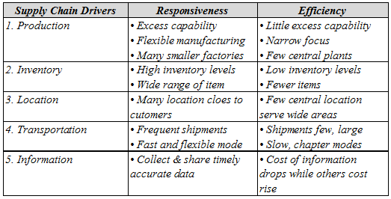
Sumber : Warehouse Excellence, 2005
  - Toyota Production System
Toyota Production System (lean manufacturing) dahulunya pertama kali diperkenalkan oleh Taiichi Ohno untuk meningkatkan kualitas dari produk yang dihasilkan dan pada saat yang bersamaan untuk menekan biaya produksi didalam group Toyota.

Yang menjadi fokus dalam Toyota Production System adalah :
- Muda (Waste)
Merupakan suatu semangat yang mencerminkan untuk terus mengurangi dan pada akhirnya dalam menghilangkan “segala jenis pemborosan yang terjadi, yang dimaksutkan dengan pemborosan adalah meminimalkan biaya peralatan, material, barang, area, dan waktu kerja serta tentunya segala hal yang terkandung didalamnya peningkatan nilai tambah (value add)” (Suzuka, 1987).
- Muri (Overburden)
Hal ini berkenaan dengan penerapan dari standar kerja dimana setiap pekerjaan dan fungsi sudah dilakukan kedalam elemen kerja yang tidak membebani seperti pengecekan, perbaikan, dan kemudian mengkombinasi ulang proses kerja.
- Mura (incosistency)
Mura berkenaan dengan peningkatan produksi dan pengiriman barang ke pelanggan. Dalam penerapan mura just in time yang terpenting adalah dengan berdasarkan proses pengiriman barang mulai dari mengiriman barang yang sesuai, baik secara item, waktu dan jumlah. Hal ini menjadikan system produksi menjadi lebih cepat melakukan penyesuaian terhadap apa yang dibutuhkan oleh proses setelahnya jika terjadi perubahan-perubahan.
  - Just in Time
Metode yang diperkenalkan dan dikembangkan oleh TOYOTA Motor co., Ltd, metode ini digunakan untuk mencapai zero inventory dan cepat merespon terhadap setiap perubahan, dengan kata lain setiap unit kerja hanya memproduksi barang dengan jumlah dan waktu yang tepat untuk proses berikutnya (next process). Untuk memenuhi kebutuhan tersebut maka TOYOTA menggunakan kanban sistem. Kanban ini berupa kartu yang memuat informasi tentang cycle issue pengiriman pada suatu interval waktu pengiriman part.
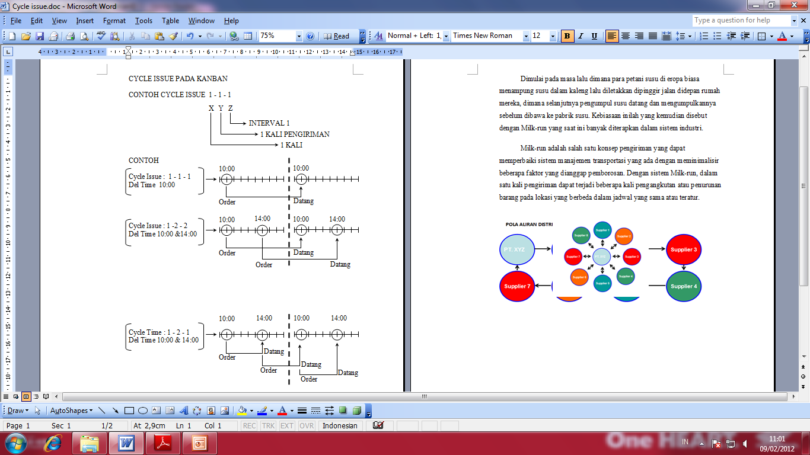
Sumber : System Produksi Toyota, 2000
Gambar 2. 3 Cycle Issue pada Kanban
Sistem Produksi Tepat Waktu (just in time) adalah sistem produksi atau sistem manajemen pabrikasi modern yang dikembangkan oleh perusahaan-perusahaan Jepang yang pada prinsipnya hanya memproduksi jenis-jenis barang yang diminta sejumlah yang diperlukan dan pada saat yang dibutuhkan oleh konsumen. Sistem just in time juga dipandang sebagai sebuah sistem produksi yang dirancang untuk mendapatkan kualitas, biaya dan waktu penyerahan sebaik mungkin, dengan menghapuskan semua pemborosan yang terdapat dalam proses internal sehingga mampu menyerahkan produk sesuai dengan kehendak konsumen secara tepat waktu (Imai, 1997).
Just in time merupakan sebuah filosofi pemecahan masalah secara berkelanjutan dan memaksa dengan cara menghilangkan pemborosan. Just in time management sebagai sebuah organisasi yang menghasilkan penyelidikan secara luas untuk menghasilkan output dalam minimum lead time dan total biaya serendah mungkin melalui identifikasi dan eliminasi secara berkelanjutan semua bentuk keragaman (variance) dan pemborosan.
Just in time didasarkan pada konsep arus produksi yang berkelanjutan dan mensyaratkan setiap bagian proses produksi bekerja sama dengan komponen-komponen lainnya. Tenaga kerja langsung dalam lingkungan just in time dipertangguh dengan perluasan tanggung jawab yang berkontribusi pada pemangkasan pemborosan biaya tenaga kerja, ruang dan waktu produksi. Ide dasar sistem produksi tepat waktu (just in time) yaitu menghasilkan sejumlah barang yang diperlukan pada saat diminta dengan menghilangkan segala macam bentuk pemborosan waktu yang tidak diperlukan sehingga diperoleh biaya produksi yang rendah dan melakukan proses yang berkesinambungan.
Just in time sendiri merupakan cara yang revolusioner dalam program penghematan biaya disamping juga secara serempak memenuhi batas waktu penyerahan bagi konsumen. Meskipun just in time sering kali disebut sistem produksi tanpa stok, namun sesungguhnya semua itu harus dipertimbangkan berdasarkan praktek, karena dalam prakteknya tidak selalu mungkin untuk menerapkan just in time tanpa persediaan sama sekali (Imai, 1997).
  - Pallet
Pallet merupakan sarana yang digunakan dalam banyak proses perpindahan barang baik yang sifatnya internal maupun eksternal transportation, umumnya sarana ini memiliki dimensi 100 cm x 110 cm x 14 cm dan terbuat dari kayu walaupun sekarang sudah banyak yang mengembangkan pallet dengan menggunakan bahan lain seperti plastik, jika dibandingkan antara pallet kayu dan plastik keduanya memiliki keunggulana dan kelemahan masing-masing seperti dibawah ini :
Tabel 2.2 Perbandiangan Pallet Kayu dan Plastik
Deskripsi | Pallet plastik | Pallet kayu | Keterangan
Ukuran (cm) | 100 x 110 x 14 | 100 x 110 x 14
Berat (kg) | 15 | 15
Umur pakai (bulan) | 36 | 4
Beban Maks (kg) | 1000 | 500
Harga per pcs | Rp 500.000 | Rp 100.000
Sumber : Internal Warehouse PT. Astra Honda Motor Plant 3
  - Sistem Manajemen Transpotasi Milk-run
Dimulai pada masa lalu dimana para petani susu di eropa biasa menampung susu dalam kaleng lalu diletakkan di pinggir jalan di depan rumah mereka, dimana selanjutnya pengumpul susu datang dan mengumpulkannya sebelum dibawa ke pabrik susu. Kebiasaan inilah yang kemudian disebut dengan Milk-run yang saat ini banyak diterapkan dalam sistem industri.
Milk-run adalah salah satu konsep pengiriman yang dapat memperbaiki sistem manajemen transportasi yang ada dengan meminimalisir beberapa faktor yang dianggap pemborosan. Dengan sistem Milk-run, dalam satu kali pengiriman dapat terjadi beberapa kali pengangkutan atau penurunan barang pada lokasi yang berbeda dalam jadwal yang sama atau teratur.
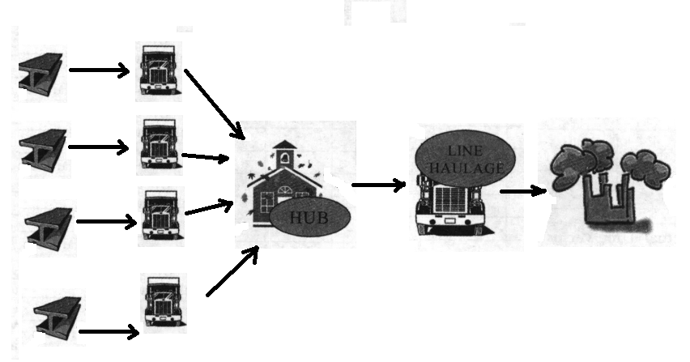
Sumber : Jurnal VSM of truck operations, A Case Study (South Asian Journal of Management)
Gambar 2. 4 Pola Pengiriman Langsung

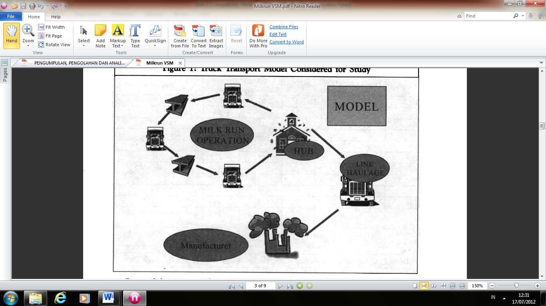
Sumber : Jurnal VSM of truck operations, A Case Study (South Asian Journal of Management)
Gambar 2. 5 Pola Pengiriman Milk-run
Dari gambar 2.4 dan gambar 2.5 terlihat bahwa perbedaan antara pola pengiriman langsung dengan Milk-run sangat jelas perbedaannya, pola pengiriman langsung supplier langsung mengirimkan part ke PT. XYZ sedangkan dengan simtem Milk-run pengiriman part ke PT. XYZ menggunakan pihak ketiga atau lebih dikenal dengan nama Logistic Partner (LP).

  - Traveling Salesman Problem
Traveling salesman problem merupakan suatu jenis pendekatan yang dapat digunakan dalam mengoptimalkan suatu rute perjalanan yang dahulu digunakan dalam melakukan perhitungan perjalanan yang harus dilakukan oleh seorang salesman. Dalam perkembangannya metode ini juga banyak digunakan dalam mencari suatu rute perjalanan terpendek yang dapat ditempuh dari titik awal keberangkatan menuju titik akhir (tujuan), hal ini dilakukan dengan harapan biaya dan waktu tempuh perjalanan dapat diminimumkan.
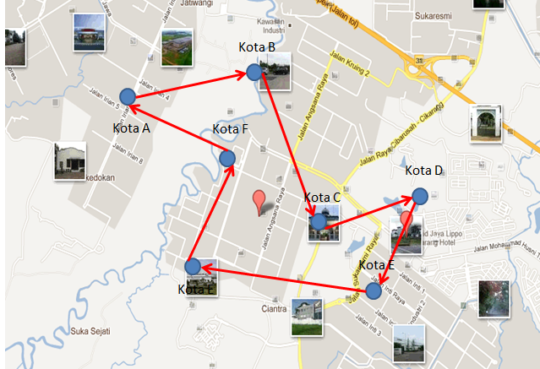
Sumber : Google Maps 2012
Gambar 2. 6 Metode Traveling salesman problem
  - Vehicle Routing Problem
Pada sebagian besar industri, biaya transportasi memegang proporsi yang cukup besar terhadap rata-rata nilai penjualan. Perancangan sistem distribusi yang efektif dapat menghasilkan penghematan biaya yang cukup signifikan bagi perusahaan. Potensi penghematan biaya yang dapat dihasilkan dari distribusi atau pengambilan produk ke atau dari beberapa lokasi konsumen yang dikombinasikan ke dalam beberapa rute (Andreas, 2008). Metode yang dapat digunakan dalam melakukan minimalisir jarak dari rute perjalanan yang ditempuh adalah dengan menggunakan metode vehicle routing problem. Model VRP ini bertujuan untuk meminimalisir total jarak yang ditempuh oleh seluruh armada yang digunakan oleh perusahaan.
Pendekatan yang dapat dilakukan dalam penggunaan metode VRP, dapat menggunakan persamaan dibawah ini :

Dimana :
D : Lokasi PT. XYZ
i,j : Lokasi supplier tujuan (i,j)
  - Gas Emission Calculation (Ministry of Environment, Victoria B,C December 2011)
    - GHG (Greenhouse Gas Emissions)
Faktor emisi dinyatakan dalam satuan kilogram dari emisi GHG per unit yang dibutuhkan dalam suatu aktifitas tertentu. Secara khusus faktor tersebut membagi jenis emisi menjadi beberapa kategori, misalnya energi yang diperlukan pada sebuah bangunan atau energi yang diperlukan dalam suatu perjalanan.
Badan regulasi karbon yang bersifat independen telah melakukan melakukan pengelompokan terhadap jenis emisi yang umumnya dihasilkan oleh aktifitas manusia seperti : carbon dioxide (CO2); methane (CH4); nitrous oxide (N2O); hydrofluorocarbons (HFCs); sulphur hexafluoride (SF6); dan perfluorocarbons (PFCs)
Secara umum sumber dari aktifitas manusia yang mencemari lingkungan terbagi menjadi 4 sumber utama :
- Sumber yang tidak bergerak seperti bangunan/gedung dan lain-lain
- Pencemaran langsung dari proses pembuatan kertas
- Kendaraan pribadi
- Bisnis perjalanan
Untuk sumber pencemaran yang berasal dari kendaraan pribadi dapat dikelompokan menjadi 7 model transportasi :
- Light-duty vehicles
- Light-duty trucks (including SUVs and minivans)
- Heavy-duty
- Motorcycles
- Off-road vehicles and equipment (e.g., snowmobiles, ATVs, lawnmowers and trimmers, tractors, construction equipment)
- Marine
- Aviation
Dan untuk type bahan bakar yang digunakan dapat dikelompokan menjadi 10 jenis :
- Gasoline
- Diesel
- Propane
- Natural gas
- Biodiesel
- Ethanol
- Marine Gasoline
- Marine Diesel
- Aviation Gasoline
- Aviation Turbo Fuel
Untuk dapat mempermudah dalam proses perhitungan GHG Emission, berikut ini hasil dari konversi nilai dari kg/L menjadi kg/kg pada tabel 2.3 dibawah ini :
Tabel 2.3 Hasil konversi nilai konsumsi bahan bakar
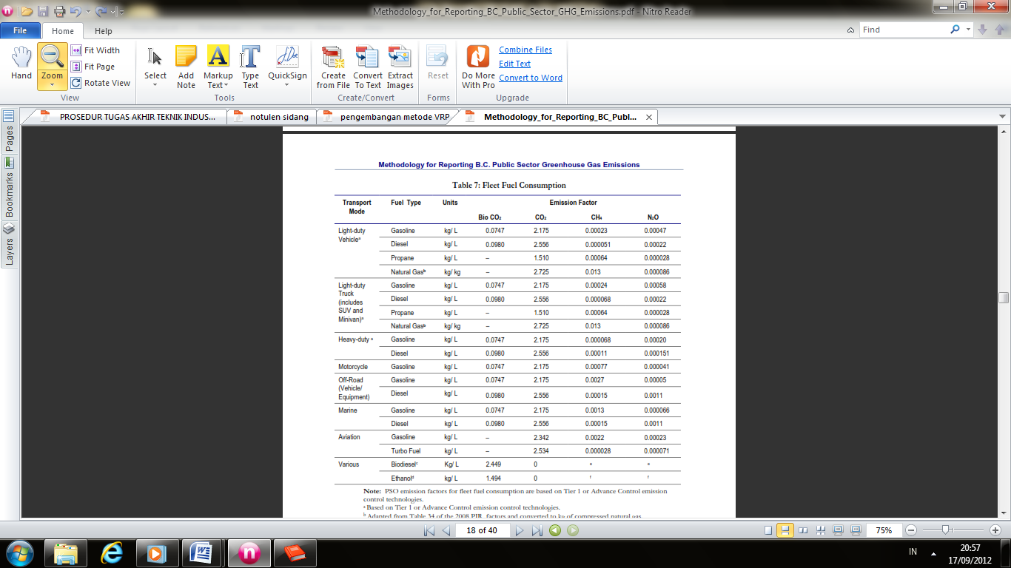
Sumber : Ministry of Environment, Victoria B,C December 2011
    - Tahapan dalam melakukan perhitungan emisi
Terdapat beberapa tahapan dalam melakukan suatu pengukuran tentang emisi, seperti dibawah ini :
- Pertama, konversikan nilai konsumsi bahan bakar aktual dari liter menjadi GJ (Gigajoule) yang menjadi satuan standar dalam pengukuran emisi. Hal ini diperoleh dari hasil perkalian dari Actual Consumption Fuel (GJ) dengan Energy Convertion Factor (kg/GJ) dan akan memperoleh nilai dari Converted Fuel Consumption (GJ).
- Dari hasil konversi tadi kemudian dikalikan dengan Emission Factor by GHG (kg/GJ) sehingga diperoleh Emission by GHG (kg) untuk unsur-unsur seperti CO₂; CH₄; dan N₂O.
- Kemudian jumlahkan keseluruhan unsur pencemaran menjadi satu penjumlanan untuk medapatkan total CO_{2e} (kg) emission.

